PRESSRELEASE mars 2017
Kiviks Musteri välkomnar Bamse!
Två välkända, familjeägda svenska varumärken möts i en god kombination. Kiviks Musteri och Bamse-förlaget har slutit licensavtal – Kiviks Musteri lanserar tre Bamse-fruktdrycker med sugrör.

- Vi ser mycket fram emot att få jobba tillsammans med Bamse. Han är älskad av flera generationer, klok och snäll – ett starkt tillskott för oss helt enkelt, säger Susanne Harde produktchef, på Kiviks Musteri.
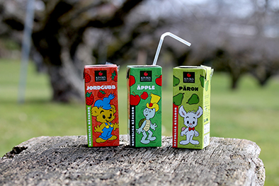

- Kiviks Musteri är ett familjeföretag precis som vi, genuint och med stor passion och kunskap kring det de gör. Vi är glada att Bamse och hans vänner nu kan erbjuda en god dryck till familjer och barn på deras äventyr, säger Ola Andréasson, son till Rune Andréasson, och vd för Bamse Förlaget AB.
- Vi drivs av stor kärlek till frukt, bär och till naturen. Vi har 4 generationers samlade kunskap om hur man bevarar det naturligt goda. Jag är själv farmor och har läst mycket Bamse med mina barn och barnbarn. Det här sam-
arbetet känns helt rätt och naturligt, säger Kristina Levinsson, 4:e generationen på Kiviks Musteri.
Bamse-drycken kommer att finnas i de klassiska smakerna Äpple, Päron och Jordgubb i en praktisk 20 cl sugrörsförpackning. Drycken är gjord på naturliga råvaror.
Bamse Fruktdryck lanseras i dagligvaruhandeln och på servicehandelsbutiker. Ca-pris: 3-pack 11,50 kr.
För mer information och varuprov kontakta
Kiviks Musteri förädlar frukt och bär. Vi vet hur man bäst bevarar den goda nyskördade smaken och värnar om allt som är bra i frukt och bär, om välbefinnande och en hållbar framtid – med fyra generationers samlade kunskap, hantverk och nyfikenhet.
I Kivik, där Österlen möter Hanöbuktens kritvita stränder, planterade Henric Åkesson 1888 de äppelträd som skulle bli Sveriges första yrkesmässiga fruktodling. Han lade samtidigt grunden till familjeföretaget Kiviks Musteri. Idag är platsen ett populärt besöksmål, med fler än 200.000 människor som varje år vill uppleva Musteributiken, Restaurang Kärnhuset, Äpplets Hus, Stinas Café, våra vackra trädgårdar och äppelodlingar. Kiviks Musteri driver också Solnäs Gård utanför Lund, en av Sveriges största fruktodlingar med gårdsbutik och café. Vi är idag Nordens ledande musteri med tillverkning i Kivik, Stenhamra och Kristvallabrunn.
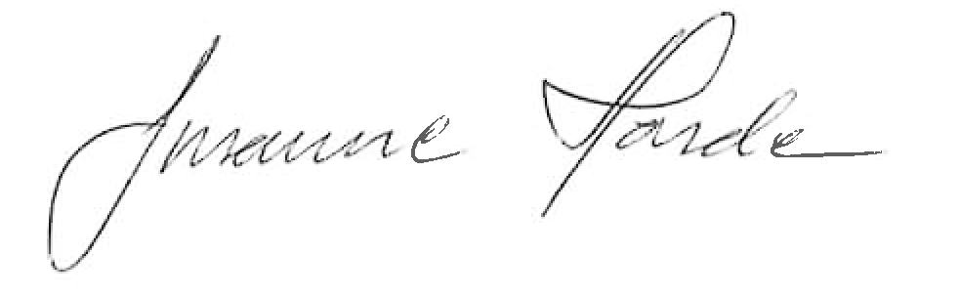

Susanne Harde
Produktchef
Kiviks Musteri AB
Tel: 0414-719 92 Mobil: 0725-27 19 76
E-mail: Susanne.Harde@kiviksmusteri.se

Kiviks Musteri på MyNewsdesk. http://www.mynewsdesk.com/se/pressroom/kiviks_musteri_ab

